

**Plan de Business Analyse**

Projet : XXXXXXXX

***Présentation du document***

|  |  |  |  |
| --- | --- | --- | --- |
| **De** |  | **Date** |  |
| **A** |  | **Copie** |  |

|  |  |
| --- | --- |
| **Version** | Version de travail  En cours de validation  Diffusée |

***Suivi des modifications***

|  |  |  |  |
| --- | --- | --- | --- |
| **Version** | **Commentaires / Description de la modification** | **Date** | **Auteur** |
| V. 0 | Création |  |  |
| V1.0 | Validation. |  |  |
|  |  |  |  |
|  |  |  |  |

***Suivi de validation***

|  |  |  |
| --- | --- | --- |
| **Valideur** | **Validé ?** | **Nom** |
|  | Validation | <Nom du responsable> |
|  | Validation | <Nom du responsable> |
|  | Validation | <Nom du responsable> |

TABLE DES MATIERES

*1.* *METHODE DE BUSINESS ANALYSE ADAPTEE AU CONTEXTE* 5

*1.1.* *Activités de Business Analyse à mener et leurs livrables* 5

*2.* *INTERACTIONS AVEC LES PARTIES PRENANTES* 6

*2.1 Identification des parties prenantes* 6

*2.2 Mode de collaboration entre l’analyste métier et les parties prenantes* 6

*2.3 Besoins de communication envers les parties prenantes* 6

*3.* *MODE DE FONCTIONNEMENT DE L’ANALYSE METIER* 7

*3.1* *Modalités de prise de décision ou de validation* 7

*3.2 Modalités de priorisation* 7

*3.3* *Gestion des demandes de modification* 7

*4.* *GESTION DES INFORMATIONS DE L’ANALYSE METIER* 8

*4.1*  *Informations de Business Analyse à gérer.* 8

*4 .2*  *Relations, dépendances entre les informations de l’Business Analyse* 8

*5.* *PISTE D’AMELIORATION DE PERFORMANCE DE L’ANALYSE METIER* 9

*5.1*  *Mesures de performance* 9

*5.2*  *Conduite de l’analyse de performance et identification des axes d’amélioration* 9

**UTILISATION DU MODELE DE DOCUMENT**

**Aide à la rédaction**

* Ce document est un modèle d’étude d’opportunité intégrant une aide à la rédaction. Les zones en bleu précisent la nature des informations attendues, en apportant des précisions ou des exemples
* Les éléments de contenu doivent être ajoutés en noir après suppression des aides.

**Note au rédacteur**

* Le rédacteur se doit de compléter l’ensemble des paragraphes du document. Toutefois, selon les types d’opportunités, tous les paragraphes ne sont pas forcément pertinents. Dans ce cas le rédacteur indiquera que la question posée a bien été évaluée, mais qu’elle est sans fondement, et en précisera-la raison.

Le rédacteur s’assurera de toujours utiliser la dernière version de ce document. Il en respectera la structure en préservant les chapitres existants, mais pourra ajouter des éléments si nécessaire.

1. *METHODE DE BUSINESS ANALYSE ADAPTEE AU CONTEXTE*
   1. *Activités de Business Analyse à mener et leurs livrables*

*Quelles sont les activités de Business Analyse à mener que vous jugez utiles pour le contexte de votre projet ? Quel(s) est/ sont (et/ou les parties de livrables) le(s) livrable(s) pour chaque activité ?*

*Se référer à la description des activités de Business Analyse pour connaître les livrables –* *Module BA1*

*Pour rappel, les 4 livrables types (et les parties qui les composent) par activité sont listés dans le tableau ci-dessous :*

|  |  |  |
| --- | --- | --- |
| **Activité de l’Business Analyse** | **Livrables** | **Les parties du livrable** |
| *Organiser et coordonner les activités de l’Business Analyse* | *Plan d’’Business Analyse (ce document)* | * *Méthode de Business Analyse appropriée* * *Plan de collaboration et de communication avec les parties prenantes (dont RACI)* * *Mode de fonctionnement de l’Business Analyse* * *Plan d’administration des informations de l’Business Analyse* * *Evaluation de performance de l’Business Analyse* |
| *Réaliser une étude d’opportunités* | *Etude d’opportunité* | * *Analyse de l’existant* * *Exigences Métier* * *Objectifs Métier* * *Description de la cible* * *Valeur potentielle de la cible* * *Analyse des risques* * *Stratégie de changement* * *Périmètre de la solution* |
| *Définir l’expression des besoins et les exigences* | *Dossier des exigences et de conception fonctionnelle* | * *Exigences* * *La relation entre les Exigences* * *Solutions fonctionnelles possibles* * *Solution(s) fonctionnelle(s) recommandée(s)* |
| *Evaluer la solution* | *Evaluation de la solution* | * *Mesures de performance de la solution* * *Analyse de performance de la solution* * *Limites de la solution* * *Limites d’utilisation de la solution par l'entreprise* * *Recommandation des actions* |

1. *INTERACTIONS AVEC LES PARTIES PRENANTES*

## *2.1 Identification des parties prenantes*

*Quelles sont les parties prenantes et leur rôle, attitude, influence, pouvoir de décision dans le changement ?*

*Sur le lien ci-dessous, le lecteur trouvera une technique pour identifier les parties prenantes :*

[*http://www.toollity.com/index.php/2016/04/06/matrice-des-parties-prenantes-ou-matrice-dinfluence/*](http://www.toollity.com/index.php/2016/04/06/matrice-des-parties-prenantes-ou-matrice-dinfluence/)

*Extrait :*

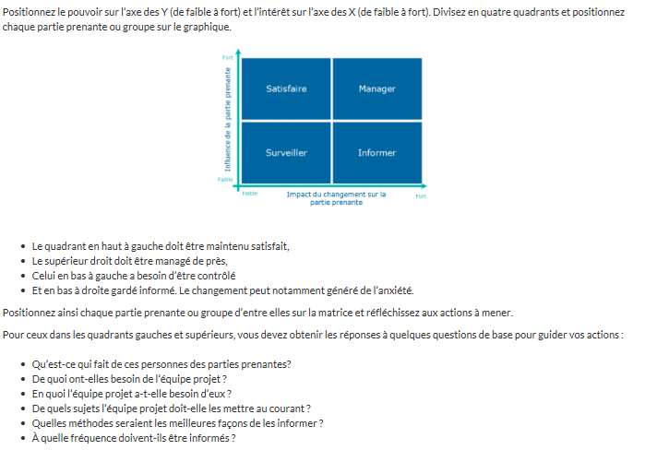

*Source :* [*www.toollity*](http://www.toollity)

## *2.2 Mode de collaboration entre l’analyste métier et les parties prenantes*

*Quel est le mode de collaboration entre l’analyste métier et les parties prenantes : horaire, fréquence, lieu, objet, livrable, moyens… ?*

## *2.3 Besoins de communication envers les parties prenantes*

*Quels sont les besoins de communication envers les parties prenantes : contenu, mode de restitution, destinataire, fréquence, temps fort … ?*

1. *MODE DE FONCTIONNEMENT DE L’ANALYSE METIER*

## *3.1* *Modalités de prise de décision ou de validation*

*Quelles sont les modalités de prise de décision ou de validation (rôle des parties prenantes, processus, mode d’escalade, mode de validation…) ?*

## *3.2 Modalités de priorisation*

*Quelles sont les modalités de priorisation des exigences métier (critères, formalisme, processus, participants, …) ?*

## *3.3 Gestion des demandes de modification*

*Comment seront gérées les demandes de modifications (contenu de la demande, processus, quand/qui fait la demande, comment elle sera communiquée, priorisée, documentée, évaluée, approuvée…) ?*

1. *GESTION DES INFORMATIONS DE L’ANALYSE METIER*

## *4.1 Informations de Business Analyse à gérer.*

*Quelles sont l les informations de Business Analyse à gérer ?*

*Quels sont leur structure, formalisme, description ?*

*Où sont-elles localisées ?*

|  |  |  |  |  |
| --- | --- | --- | --- | --- |
| Information | Structure | Formalisme | Description | Localisation |
|  |  |  |  |  |
|  |  |  |  |  |
|  |  |  |  |  |
|  |  |  |  |  |

## *4 .2 Relations, dépendances entre les informations de l’Business Analyse*

*Quelles sont les relations, les dépendances de manière à favoriser le stockage, l’accessibilité, la re-utilisation et la traçabilité des informations en particulier celles relatives aux exigences ?*

# *5. PISTE D’AMELIORATION DE PERFORMANCE DE L’ANALYSE METIER*

## *5.1 Mesures de performance*

*Quelles sont les mesures de performance pour mesurer la performance de l’analyse de métier, quel est le processus de mesure et d’évaluation de performance ?*

## *5.2 Conduite de l’analyse de performance et identification des axes d’amélioration*

*Quel est le processus de conduite de l’analyse de performance, de l’identification des axes d’amélioration, la communication des résultats de l’évaluation ?*